Уважаемые родители!
Тема занятий 4-ой недели февраля и первой недели марта во второй группе раннего возраста «Теремок» - «Мамин день».
В связи с этим мы предлагаем вам провести с детьми дома несложные, но интересные и занимательные игры.
«Мы по лесу идём»
Игра способствует развитию основных движений.
Ход игры
- Давай пойдём сегодня в лес, где нам могут встретиться разные препятствия.
- Вот мост через речку (скрученный коврик или одеяло), давай осторожно пройдём по нему (придерживайте ребёнка за руку).
- Посмотри, вот впереди упало дерево (верёвка или швабра), мы аккуратно перешагнём через него (ребёнок самостоятельно или вместе с вами перешагивает через лежащую на полу или немного приподнятую верёвку или швабру).
- А вот и кочка (перевёрнутый ящик, стульчик).
(Дети с вашей помощью забираются на «кочку» и спрыгивают с неё).
Обязательно хвалите ребёнка за каждый его успех!
- Холодно в лесу. Пора нам домой возвращаться. Заводи машину, поехали!
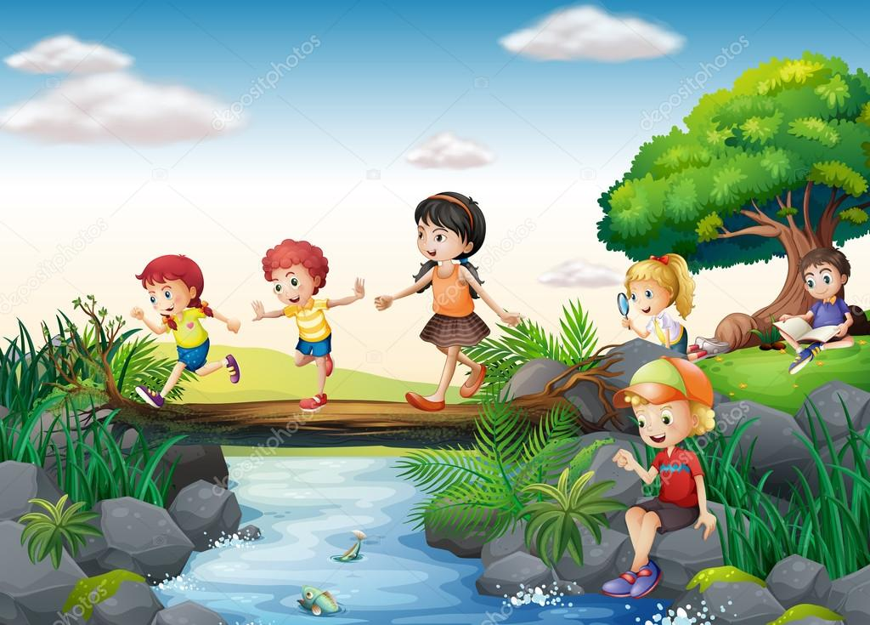
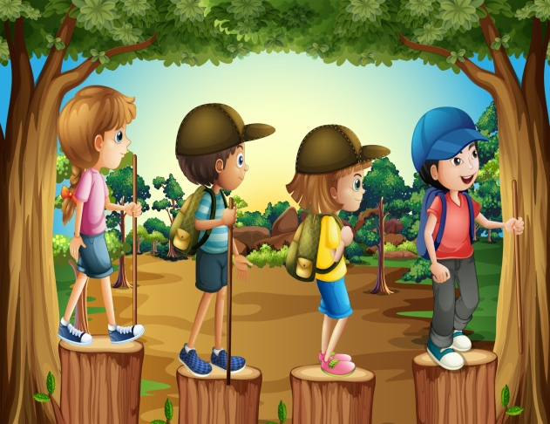

«Сними прищепки»
Игра развивает мелкую моторику пальцев и тренирует мышцы рук.
Ход игры
Прикрепите на свою одежду прищепки и войдите в комнату. Объясните малышу: «Я была в лесу и там повстречала вот такого ёжика. (Покажите картинку ёжика или игрушку). Посмотри, какой он колючий. А вот у него глазки, носик, лапки. Я его потрогала и все колючки остались у меня на одежде. Помоги мне снять их».
Малыш вместе с вами снимает прищепки и складывает их в коробку. Обязательно похвалите ребёнка: «Спасибо тебе, сынок (дочка)! Ты меня спас!»
Прищепки можно брать разные по цвету и по размеру. Поэтому дополнительно в процессе игры вы сможете повторить с ребёнком названия основных цветов (синий, красный, жёлтый, зелёный), поупражнять его в определении размера прищепок (большие, маленькие).
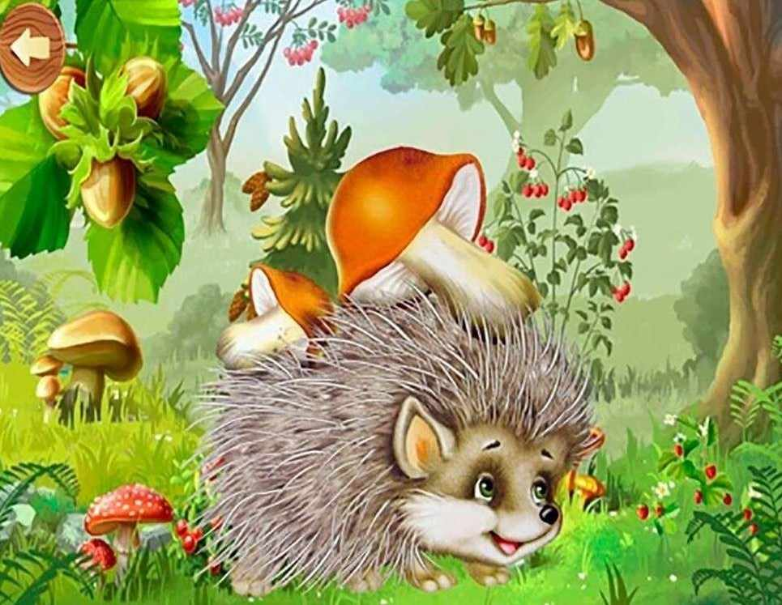
«Подбери крышки к кастрюлям»
Игра на чувственной основе учит ребёнка подбирать совпадающие по размеру предметы, развивает координацию движений рук.
Ход игры
Разложите перед ребёнком кастрюли, сковородки, вёдра, пластмассовые баночки. Все предметы должны быть с крышками. Ребёнок выбирает себе предмет. Покажите и объясните малышу, как нужно снимать и надевать крышки. Пусть он сначала с вашей помощью, а затем самостоятельно попытается подобрать соответствующие по размеру крышки.
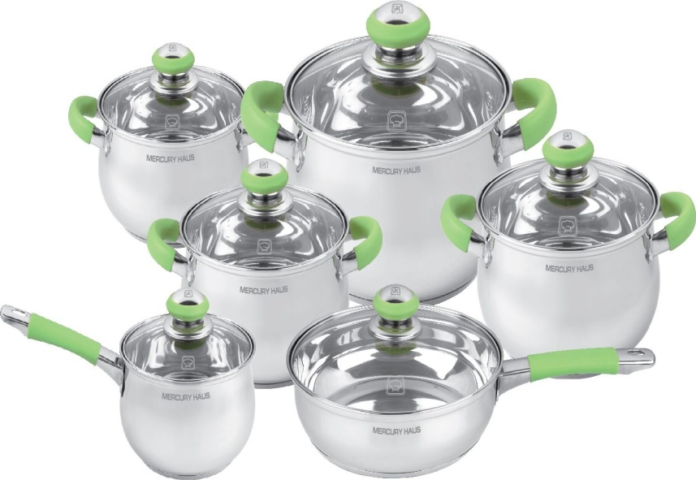

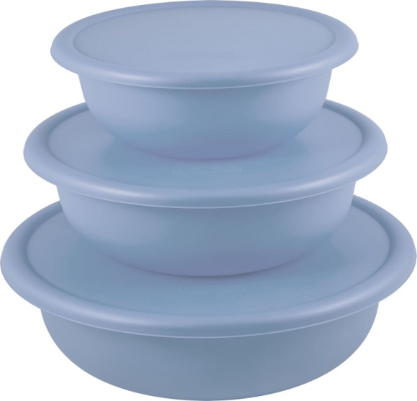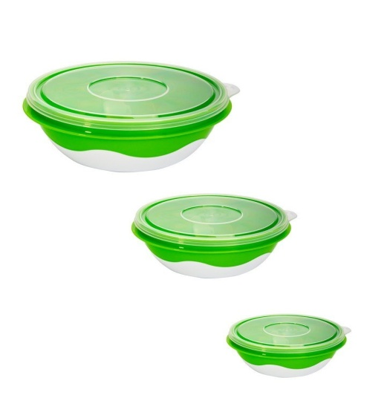

«Переливаем воду»
В этой игре ребёнок учится аккуратно переливать воду из одной миски в другую при помощи чашки; игра развивает координацию и умение последовательно выполнять работу.
Ход игры
Вспомните потешку «Кошкин дом» и спросите у ребёнка: «А чем надо было тушить огонь?» - Водой.
Предложите ребёнку научить кошку тушить огонь. Поставьте перед ним поднос, 2 миски (одна – с водой), маленькую чашку, поролоновую губку.
Покажите малышу, как нужно взять чашку, опустить её в миску с водой, зачерпнуть воду и налить в другую миску. Покажите и объясните ребёнку, что пролитую воду вытираем губкой.
Все свои действия обговаривайте и как можно чаще хвалите малыша за любое, даже незначительное его достижение!
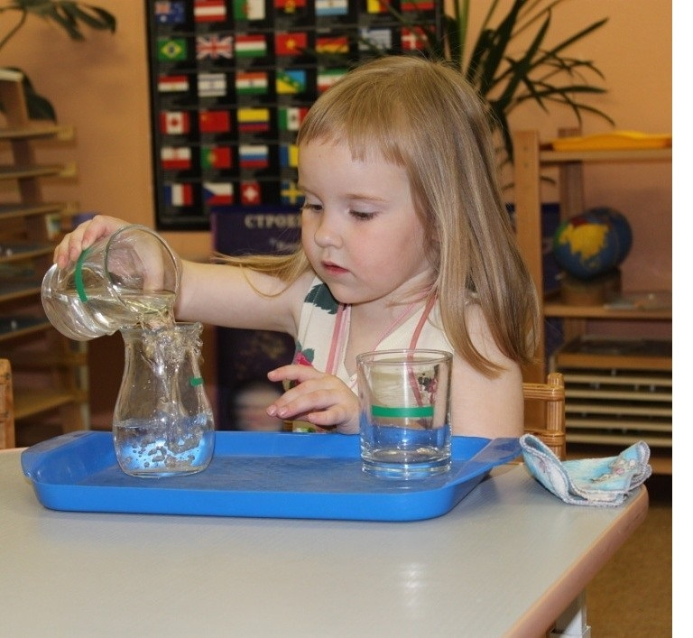

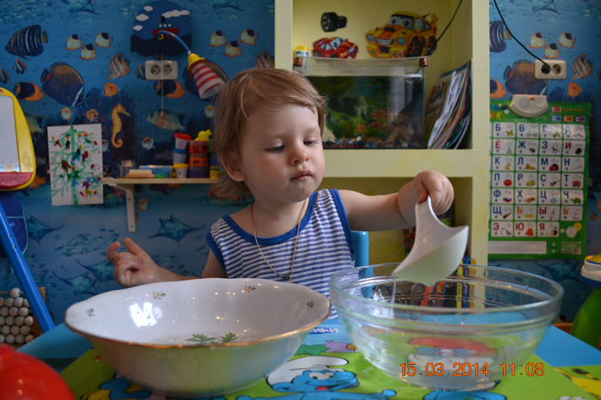

«Клубочки»
Игра развивает у детей моторику рук, подвижность кистей.
Материал: клубки ниток разных цветов и разных размеров; игрушка - кошка.
Ход игры
Спросите у ребёнка: знает ли он, с чем больше всего любит играть кошечка? (С клубочками).
- Посмотри, какой клубочек у меня в руках. Сейчас я дам его Мурке, и ты увидишь, как киска будет играть с клубочком.
Возьмите игрушку кошку, положите рядом с ней клубок и начните, держа кошку, катать клубок её лапкой.
- Посмотри, как Мурке нравится играть с клубочком. Она его размотала, а вот обратно намотать на клубок нитку кошка не умеет. Давай ей поможем. Надо вот так: одной рукой держим клубок, другой держим нитку и делаем круговые движения вокруг клубка.
- А теперь попробуй это сделать сам. (Дайте ребёнку клубок или он выберет его сам).
Ребёнок, сидя у вас на коленях, с вашей помощью будет учиться наматывать нитку на клубок.
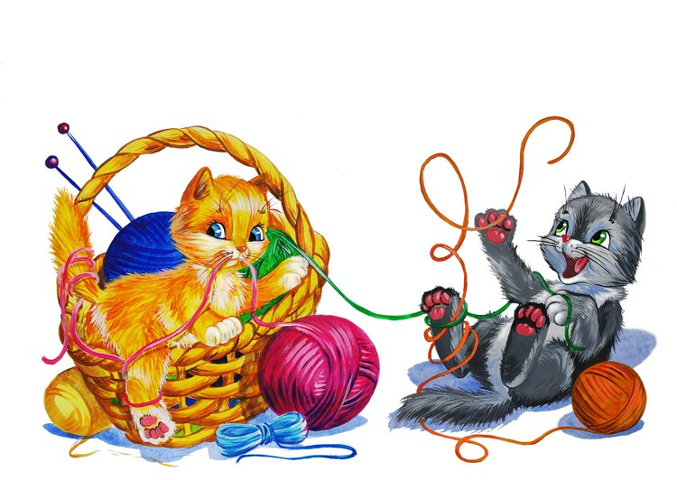

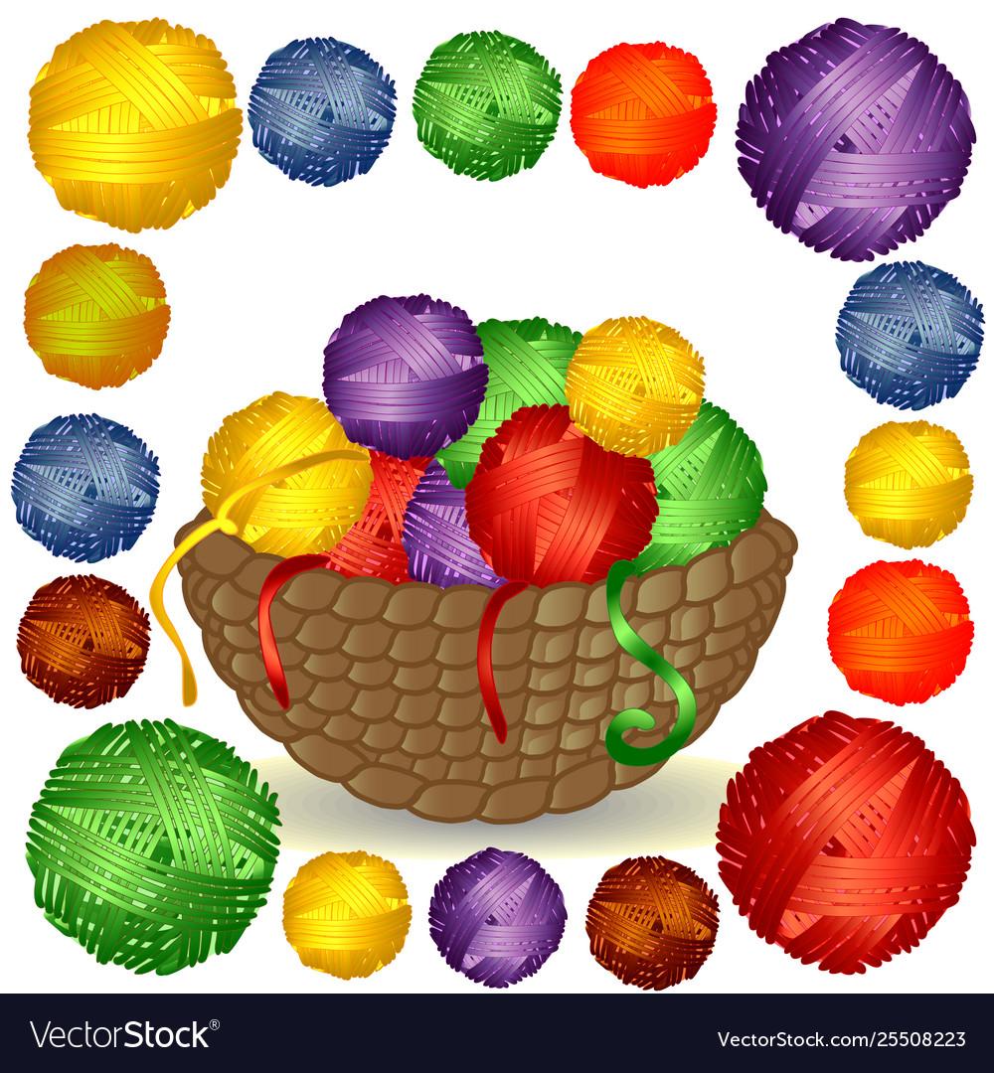

«Цветные лоскуточки»
Игра закрепляет представления детей о цвете предметов, развивает мелкую моторику рук, артикуляционный аппарат.
Ход игры
Заранее приготовьте два стула, к которым привяжите верёвку, тазик.
- Посмотри, какие у меня платочки (покажите ребёнку платочки красного, синего, жёлтого, зелёного цвета).
- Какого цвета платочки? (Выслушайте ответы ребёнка, при необходимости назовите цвет платочков сами, а ребёнок пусть повторит за вами).
- Сегодня мы их будем стирать. Когда мы их постираем, их надо будет высушить. Для этого мы наши платочки повесим на верёвку. А чтобы платочки не унёс ветер, мы их закрепим прищепками. (Покажите ребёнку коробку с прищепками).
Чтобы ребёнку было интересней, прочтите стихотворение, побуждая малыша совершать соответствующие движения.

Вот наши платочки - Возьмите платочки в руки и покажите их.
Цветные лоскуточки.
Мы их постираем, Имитируйте стирку платочков.
Крепко-крепко отжимаем. Имитируйте отжимание платочков.
А теперь мы их встряхнём, Встряхните платочки.
Раз встряхнём, два встряхнём.
За прищепками пойдём. Возьмите прищепки.
Их повесим и уйдём. Помогите ребёнку закрепить платочки.

- Мы повесили все платочки, прикрепили их прищепками. Вот подул ветер и высушил наши платочки. Давай снимем прищепки, а наши платочки сложим в тазик.
Как усложнение, предложите ребёнку закреплять платочки прищепками такого же цвета.

